BRFS分布式文件系统
V1.0

用户手册

北京博睿宏远数据科技股份有限公司

免责声明

本手册所含的操作说明与描述在编写本手册时，就BRFS1.0而言都是正确无误。但后续产品与手册如有变更，恕不另行通知。因此，对于任何错误、疏漏或产品与本手册之间的差异所直接或间接导致的损害，北京博睿宏远数据科技股份有限公司概不承担任何责任。

我们已尽力在贯穿本手册的所有适当之处表明所有可接受的值。用户若使用这些值以外的任何其它值或参数，可能会导致无法预料的结果。
目录
1 第一章 BRFS分布式文件系统简介 4
1.1 背景 4
1.2 系统功能特点 4
1.3 系统架构说明 5
1.4 客户端使用流程 6
1.4.1 获取BRFS客户端 7
1.4.2 引用客户端jar包 7
1.4.3 获取BRFS的权限 7
1.4.4 开始使用BRFS客户端访问BRFS 7
2 第二章 BRF核心操作API使用 8
2.1 连接到BRFS 8
2.2 创建StorageRegion 8
2.3 修改StorageRegion 9
2.4 删除StorageRegion 9
2.5 写文件到指定的StorageRegion 9
2.6 读取指定StorageRegion的文件 10
2.7 删除指定StorageRegion的文件 10

第一章 BRFS分布式文件系统简介

背景
由于博睿的迅速发展，内部出现了很多产品（SDK、Browser、Server等）。这些产品每天都会产生大量的快照数据需要进行存储，由于文件小且数量多的原因，导致在存储上会有很多的问题，如Linux索引节点（inode）用满的问题等。这些问题最直观的表现形式就是你的磁盘很大，但不能存储更多的文件，也就是说磁盘容量的大小和真正存储到磁盘上数据的量不能成正比。
为了解决这些问题，因此博睿设计了BRFS分布式文件系统，以满足目前我们各产品线上对大量小文件数据存储的功能及性能的需求。

系统功能特点
- 快速安装部署
BRFS的安装部署是非常简单的，因为系统具有默认的合理的配置项，用户可以做到开箱即用。
- 分布式文件系统
BRFS为分布式文件系统，支持垂直扩展和水平扩展，即，扩展单个节点的磁盘容量和扩展集群的节点数。
- 海量小文件存储
BRFS是天生的存储海量小文件的系统，对于快照或照片等小文件存储效率极高，并且每个节点只需要保存非常少的元数据信息，不用为JVM的内存溢出而担心。
- 快速读写
BRFS对小文件的读写响应是非常快，不亚于fastDFS。
- 轻量级客户端
访问BRFS的客户端是非常轻量级的，并且使用也是相当的简单，减少了学习成本。
- 高可用性，数据安全
BRFS集群中的节点是对等的，保证了高可用性，而数据是可以设置副本数，在节点出现问题后，会自动恢复缺失的副本，保证了数据安全。

系统架构说明
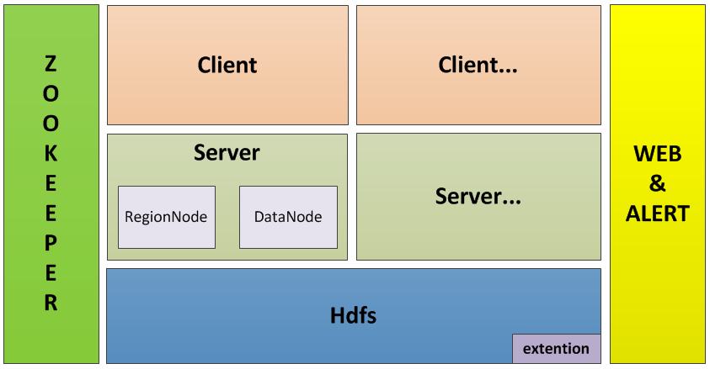
此系统主要由Zookeeper、Client、Server、Hdfs以及Web&Alert等五部分模块组成。
ZooKeeper它是BRFS系统框架依赖了一种分布式协调服务的开源工具，用它来管理集群服务，以确保服务的高可用。保存的具体信息包括：机器节点信息、storage信息、sid信息、任务信息、副本信息、lock锁信息、用户信息、临时信息等元数据信息。
Client即客户端，它是以轻量级jar包的形式被使用者在程序中引用并通过调用相应的接口对数据进行添加、修改、删除、查询等一系列的操作。
Server即集群后台进行的服务，可以启动RegionNode和DataNode两个进程。主要包含了公共基础、安全认证、副本管理、磁盘管理、任务(副本数校验、crc校验、删除、归并等)管理、节点资源管理和副本自动平衡与恢复、可视化监控与报警等功能模块，另外后台服务运行的相关进程是通过zookeeper进行管理并以集群的方式运行的，这样不仅可以保证BRFS系统的安全性、稳定性、可扩展性又保证了访问的读写性能。
Hdfs即Hadoop的存储系统，它主要对BRFS系统存储的数据进行归并做永久保存，为可扩展模块，使用者可根据自身业务需要，来确认是否开户此功能。BRFS系统运行时默认不包含这个功能模块。
Web&Alert即可视化监控与报警,它是把集群节点上存储的文件情况、后台任务执行情况、资源负载情况、服务运行状态等都通过可视化监控直观的观察到，当某些状态达到阀值后可以自动触发报警。
子系统名称 | 模块名称 | Jar包 | 描述
FS_ResourceManager | 资源管理模块 | FS_ResourceManager.jar | 资源管理插件，用于集群节点资源负载的监控，解决节点上资源利用的负载不均衡问题。BRFS系统内部默认提供了一套关于资源管理的方法，包含对CPU、内存、IO、磁盘容量等指标信息的获取。这个默认资源插件已基本可以达到集群运行的正常要求，但如果用户有特殊要求，可自定义插件，按自己的业务需求来实现资源信息的管理
FS_Server | 核心服务模块 | FS_Server.jar | 在每个集群节点上运行的后台Server服务。在服务运行时可以启动ReginNode(管理节点)和DataNode（数据节点）两个进程来提供相应的服务。其中ReginNode进程包含的主要功能是管理存储区域（元数据信息等）、管理文件节点、把用户数据分配到不同的数据节点上进行操作处理；DataNode进程包含的主要功能是数据的写入和读取、副本自动平衡恢复、定时任务（副本数校验、crc校验、数据删除、数据归并）执行等
FS_Client | 客户端接口模块 | FS_Client.jar | 提供给客户端调用的jar包。由调用者引用此jar包，调用相关的接口进行安全认证以及对数据进行增删改查等操作

客户端使用流程
为了便于用户快速、准确的使用BRFS，需要掌握BRFS客户端的API。

获取BRFS客户端
用户可以在GitHub上的BRFS项目中，下载到FS_Client.jar包，具体地址为：https://github.com/BonreeGit/BRFS.git。

引用客户端jar包
使用Eclipse或者IDEA等开发工具，将jar包引用到自己的项目工程中即可。

获取BRFS的权限
BRFS部署时，会初始化一个root用户，并且要求设置一个密码，我们需要向特定的部署或运维人员获取到该用户名和密码，客户端在连接BRFS服务时，会需要指定root账户和密码。

开始使用BRFS客户端访问BRFS
以上条件满足后，我们就可以使用客户端API，尽情的访问BRFS，开始你的小文件存储之旅。
注意：BRFS是基于JDK8开发的，客户端也最好使用JDK8来访问BRFS。

第二章 BRFS核心操作API使用

连接到BRFS
在使用BRFS存储文件之前，我们需要连接到BRFS。
首先需要创建FileSystemConfig对象，然后再根据FileSystemConfig生成BRFileSystem，代码如下：
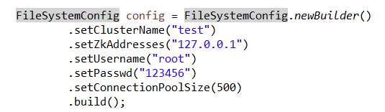
上面代码指定了访问的clusterName，zkAddress，userName，passwd以及连接池的数量。
使用FileSystemConfig配置对象来连接BRFS。

创建StorageRegion
连接到BRFS，下面就可以创建一个特定的StorageRegion，StorageRegion可以理解为文件的命名空间或目录名。
具体代码如下：
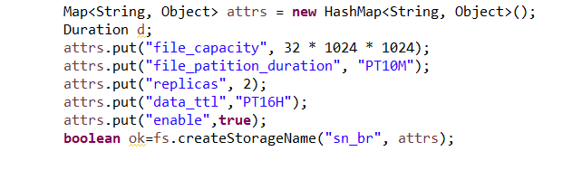
首先需要指定所创建的StorageRegion的属性，如，file_capacity（合并文件的大小），file_patition_duration（合并文件的时间分区间隔），replicas（合并文件的副本数）,data_ttl（合并文件的过期时间），enable（该StorageRegion是否开启，若未开启，则无法写文件）。
然后通过BRFileSystem的createStorageName进行创建一个StorageRegion。

修改StorageRegion
创建后的StorageRegion是支持修改，但是并不是所有的字段都可以修改，如replicas。
具体修改代码如下：
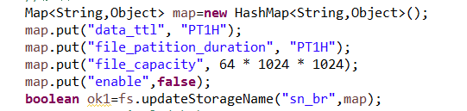
首先需要重新指定StorageRegion的属性值，再通过BRFileSystem的updateStorageName接口进行修改。

删除StorageRegion
如果我们确定一个StorageRegion不再使用了，便可以删除该StorageRegion，但是，需要删除的StorageRegion必须处于禁用状态，即，enable为false，可以使用updateStorageName来进行禁用StorageRegion，具体代码如下：
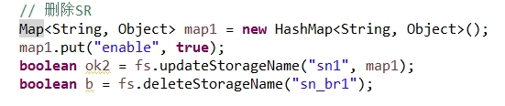
直接调用BRFileSystem的deleteStorageName接口就可以删除一个StorageRegion。

写文件到指定的StorageRegion
写文件的时候，需要生成StorageNameStick对象，才能进行文件的写入。
一个文件代表一个InputItem对象。
文件写入成功会返回一个特定的FID。
具体代码如下：
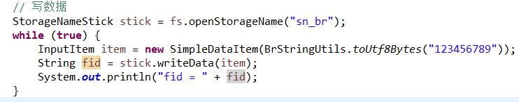
其中StorageNameStick的writeDate方法除了可以传入一个InputItem对象，也支持传入InputItem[]对象。

读取指定StorageRegion的文件
读文件的时候和写文件一样，需要生成StorageNameStick对象，并且调用StorageNameStick的readData方法即可，该方法需要传入特定的fid，具体代码如下：
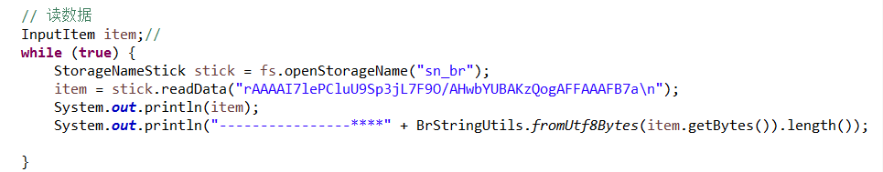
如果读取不到数据，InputItem对象为null。

删除指定StorageRegion的文件
如果某时间段内的数据不再使用或者想释放磁盘空间，那么可以删除指定时间范围内的StorageRegion的文件，具体代码如下：
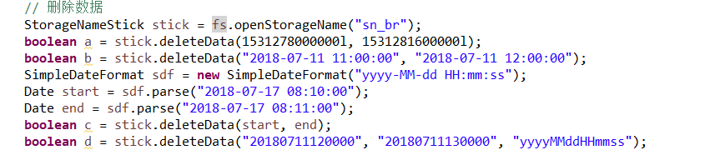
删除文件也需要StorageNameStick对象，再调用StorageNameStick的deleteData方法即可，删除文件deleteData方法支持的参数可为时间戳格式，标准时间格式，date格式以及自定义格式。

错误响应码描述
在使用客户端API进行操作BRFS时，遇到异常情况，如连接超时，非法操作（参数不正确）等，BRFS会提供相应的错误码，用于诊断问题所在。
具体的错误码对应如下：
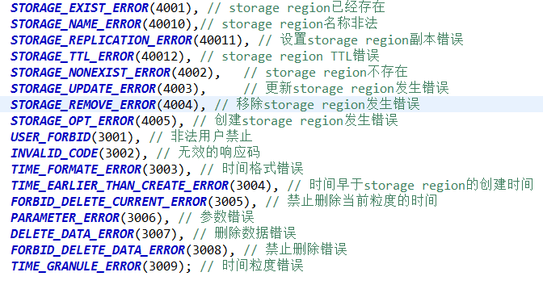
用户在收到相应的错误码后，即可快速定位的问题所在。

